**1o ΦΥΛΛΟ ΕΡΓΑΣΙΑΣ  
 Ονοματεπώνυμο** ………………………………………………… Τμήμα Ημερ/νια:  **ΘΕΜΑ: Είδη ηλεκτρικών δυνάμεων**

1. Έστω δύο φορτισμένα σώματα που αλληλεπιδρούν μεταξύ τους. Με βάση τις γνώσεις σας, συμπληρώστε τις παρακάτω ερωτήσεις με ένα **ΝΑΙ** ή με ένα **ΟΧΙ**

α. Αν τα δυο σώματα έχουν θετικό φορτίο τι κατεύθυνση τότε τα 2 σώματα μεταξύ τους :

ΕΛΚΟΝΤΑΙ;_____________

ΑΠΩΘΟΥΝΤΑΙ;_____________

β. Αν τα δυο σώματα έχουν αρνητικό φορτίο τι κατεύθυνση έχει η δύναμη που ασκείται μεταξύ τους;

ΕΛΚΟΝΤΑΙ;_____________

ΑΠΩΘΟΥΝΤΑΙ;_____________

γ. Αν το ένα σώμα έχει φορτίο θετικό και το άλλο έχει αρνητικό ενώ το άλλο τι κατεύθυνση έχει η δύναμη;

ΕΛΚΟΝΤΑΙ;_____________

ΑΠΩΘΟΥΝΤΑΙ;_____________

Αιτιολογήστε τις απαντήσεις σας:

……………………………………………………………………………………………………………………………………………………………

……………………………………………………………………………………………………………………………………………………………

……………………………………………………………………………………………………………………………………………………………

……………………………………………………………………………………………………………………………………………………………

1. **Ανοίξτε τον παρακάτω σύνδεσμο:**

[**https://www.seilias.gr/index.php?option=com_content&task=view&id=484&Itemid=32&catid=20**](https://www.seilias.gr/index.php?option=com_content&task=view&id=484&Itemid=32&catid=20)

Αφού πρώτα εξοικειωθείτε με τις προσομοιώσεις συμπληρώστε τον παρακάτω πίνακα

|  |  |  |
| --- | --- | --- |
| **Φορτίο Q1** | **Φορτίο Q2** | **Κατεύθυνση Δύναμης (ελκτική/ απωστική)** |
| Θετικό | Θετικό |  |
| Αρνητικό | Αρνητικό |  |
| Θετικό | Αρνητικό |  |

Διατυπώστε το **συμπέρασμά** σας

………………………………………………………………………………………………………………………………………………………………………………………………………………………………………………………………………………………………………

Παρατηρείστε τα μήκη των διανυσμάτων που παριστάνουν τις δυνάμεις με τις οποίες αλληλεπιδρούν τα δύο σώματα.

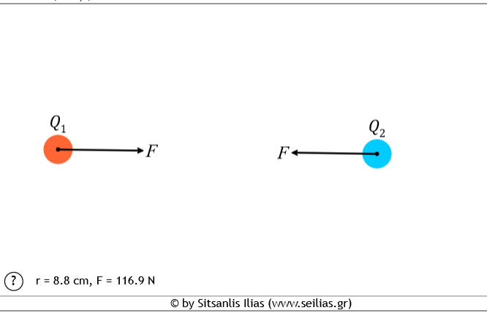

Θεωρώντας ότι το μήκος του διανύσματος είναι ανάλογο του μέτρου της δύναμης τι συμπέρασμα βγάζετε για τις δυνάμεις που το ένα σώμα ασκεί στο άλλο;

Οι δυνάμεις είναι ίσες σύμφωνα με τον 3ο νόμο του Νεύτωνα ;

Οι δυνάμεις είναι αντίθετες σύμφωνα με τον 3ο νόμο του Νεύτωνα ;

Οι δυνάμεις είναι άνισες ;

Διατυπώστε το **συμπέρασμά** σας

……………………………………………………………………………………………………………………………………………………………………………………………………………………………………………………………………………………………………